**Hướng dẫn Cách root máy Android nhanh chóng chỉ với một click**

[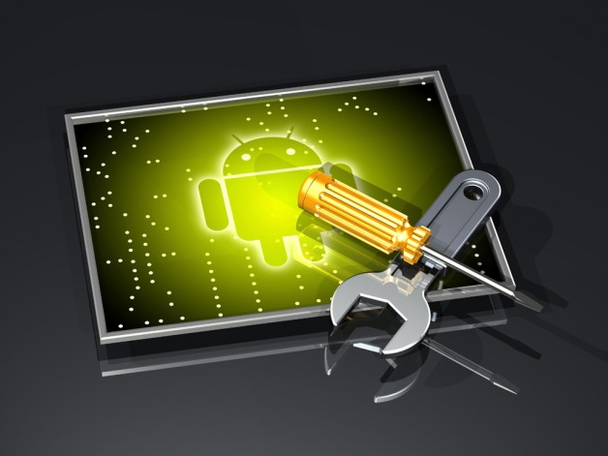](http://thegioigiaitri.mobi/huong-dan-cach-root-may-android-nhanh-chong-chi-voi-mot-click/)

Android là hệ điều hành phổ biến nhất thế giới hiện nay, các thiết bị sử dụng Android đang chiếm lĩnh phần lớn thị trường công nghệ. Do đó, các [ứng hay và nên cài đặt cho điện thoại Android](http://thegioigiaitri.mobi/cac-ung-dung-nen-cai-dat-cho-dien-thoai-android/) rất được chú ý. Ngoài ra thì Cách Root máy điện thoại và các thiết bị Android cũng là một trong những vấn đề được nhiều tín đồ Android quan tâm, có thể nói công việc Root máy Android là “thường nhật” của giới “Android-er”, cũng giống như iOS thì cần phải Jailbreak

- Vì khi được Root, người dùng Android có thể thoải mái cài đặt và tùy biến thiết bị Android theo ý muốn mà không gặp bất kỳ sự gò bó nào. Và công việc này thường hơi mất thời gian cũng như đòi hỏi bạn cần có kiến thức và biết **cách Root máy android** khi tiến hành.

[**Cách Root máy Android nhanh chóng và hiệu quả chỉ với 1 cú click**](http://game.tocdo.vn/cach-root-may-android-chi-voi-mot-click/)

Do vậy website Thế Giới Giải Trí xin giới thiệu với các bạn một phương pháp, cách Root máy điện thoại, thiết bị Android với quy trình rất đơn giản, dễ dàng với sự ra đời của các công cụ One-Click, tức là “Root máy Android” chỉ với 1 cú nhấp chuột!

- Phần mềm Root máy Android sau đây sẽ hỗ trợ các bạn root các máy Android từ cao cấp đến phổ thông, các bạn sẽ không phải bận tâm mày mò tìm cách Root máy Android Trung Quốc mà hầu hết các diễn đàn mạng còn bỏ ngõ không quan tâm nhé!

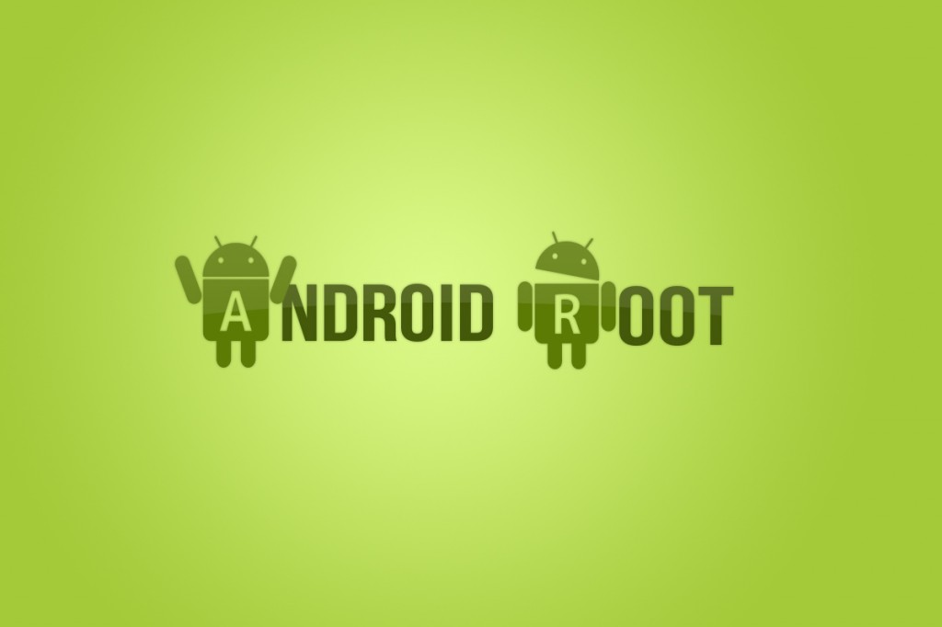

Cách Root máy điện thoại Android đơn giản, nhanh chóng

Vì Root là quá trình can thiệp trực tiếp vào hệ thống của máy cho nên một sai lầm có thể biến chiếc smartphone của bạn thành “cục gạch” nếu như bạn không biết *cách Root máy Android* đúng.

Trước khi thực hiện quá trình Root hãy đặt lại câu hỏi với chính mình bạn có thực sự cần thiết phải root thiết bị hay không? Bạn hiểu gì về máy Android và cách Root máy Android nhé? Nếu câu trả lời là có thì hãy thực hiện tiếp theo các bước sau đây.

**Chi tiết Cách root máy Android chỉ với một click**

- Trên thị trường hay các trang diễn đàn có rất nhiều cái tên ứng dụng, phầm mềm Root máy Android khác nhau như Z4Root, Universal Androot hay SuperOneClick. Mình xin giới thiệu cho các bạn 1 công cụ mới với chức năng tương tự nhưng hỗ trợ nhiều thiết bị với tốc độ nhanh và hoàn hảo hơn, cách root máy Android cũng đơn giản và không yêu cầu cao về chuyên môn. Đó là phần mền Root máy Android Kingo Android ROOT.

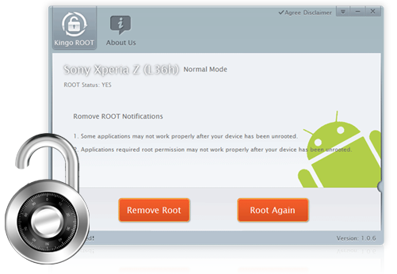

Phầm mềm Kingo Android ROOT – cách root máy Android mới nhanh và hiệu quả

- Kingo Android ROOT hỗ trợ lên tới 86 thiết bị cho đến thời điểm hiện tại và còn nhiều hơn thế nữa. thật tuyệt vời phải không nào :) tha hồ mà sử dụng không lo về vấn đề tương thích nhé. Bạn có thể xem danh sách các thiết bị được hỗ trợ root máy Android này [***tại đây***](http://www.kingoapp.com/android-root/devices.htm).

*Nhanh tay tải phần mềm Root máy Android Kingo Android ROOT  với cách Root máy Android vô cùng đơn giản nào >.<*

[Phần mềm Root máy Android Kingo Android ROOT](http://www.kingoapp.com/)

- Phần mềm hỗ trợ Root tốt cho các sản phầm từ Samsung, HTC, LG…cho đến việc Root máy Android Trung Quốc như hãng HuaWei.

**Hướng dẫn Cách sử dụng Phần mền Root máy Android Kingo Android ROOT**

- Sau khi tải về, bạn khởi động phần mền Kingo Android ROOT.

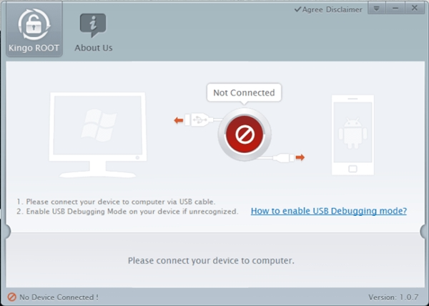

- Bây giờ bạn hãy tiến hành kết nối thiết bị Android với máy tính, và hãy chắc chắn rằng bạn đã cho phép thiết bị kết nối với máy tính thông qua cáp USB trong tùy chọn ‘USB debugging is enabled’. Sau khi kết nối xong, Kingo Android ROOT sẽ tiến hành nhận diện thiết bị và cài đặt driver tương ứng.

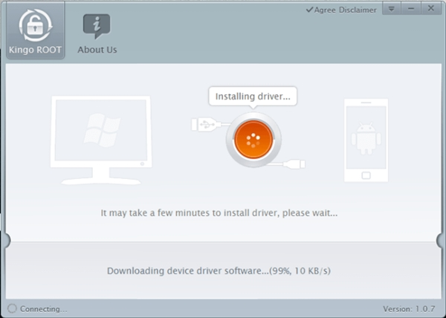

- Sau khi đã nhận diện xong, Kingo Android ROOT sẽ hiển thị một số thông tin về thiết bị Android đang kết nối như phiên bản Android đã root chưa, thông tin về quá trình Root… Để bạn xem xét, nếu quyết định tiến hành, bạn nhấn ROOT để bắt đầu.

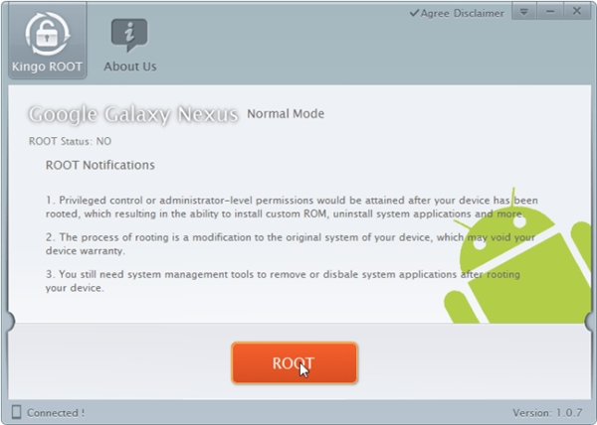

- Kingo Android ROOT sẽ tiến hành làm việc. Lưu ý rằng trong quá trình làm việc, bạn phải có kết nối mạng để phần mềm tải về các thứ cần thiết cho việc root thiết bị.

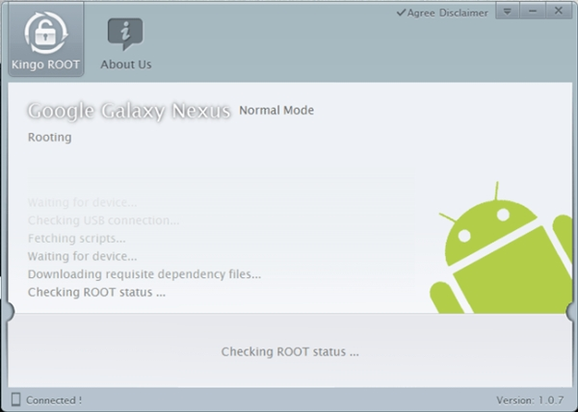

- Sau khi quá trình kết thúc, Kingo Android ROOT sẽ hiển thị thông báo trên màn hình. Bây giờ bạn hãy nhấn Finish để kết thúc quá trình.

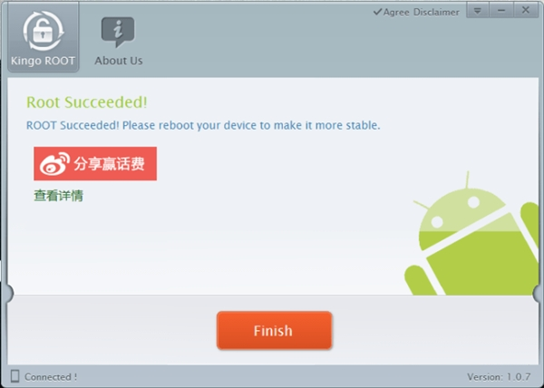

- Nếu muốn phục hồi lại trạng thái Android gốc cho thiết bị, bạn hãy nhấn chọn Remove Root, hoặc thực hiện root lại lần nữa thì chọn Root Again.

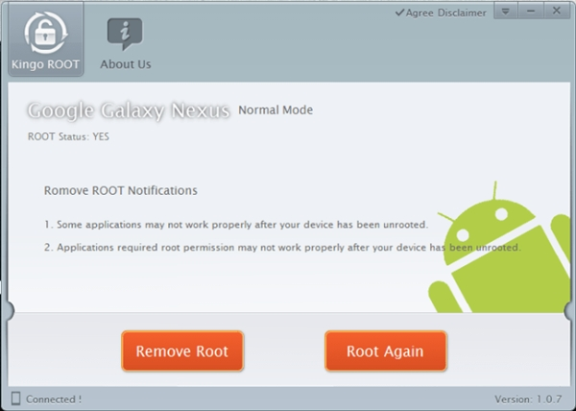

Cách Root máy Android với phần mền Kingo Android ROOT thật đơn giản và tuyệt vời phải không nào!! Điều đáng tiếc duy nhất là chương trình root máy android Kingo Android ROOT chỉ mới hỗ trợ làm việc trên Windows mà thôi. Và đồng thời các nhà phát triển của nó không hoàn toàn nổi tiếng nên việc tìm kiếm thông tin về nó trên XDA hoặc RootzWiki có thể sẽ không mang lại kết quả.

- Trên đây là một cách Root máy Android chỉ với một click đơn giản nhất, nhanh gọn không cần quá nhiều kiến thức cao siêu về sản phẩm Android bạn cũng có thể làm được. Chúc các bạn: “Root máy Android thành công“.

**Bài viết:**[**Hướng dẫn Cách root máy Android nhanh chóng chỉ với một click**](http://thegioigiaitri.mobi/huong-dan-cach-root-may-android-nhanh-chong-chi-voi-mot-click/)

**Từ khoá liên quan:**

* root máy android
* root may android
* cách root máy android
* [cach root may android](http://thegioigiaitri.mobi/huong-dan-cach-root-may-android-nhanh-chong-chi-voi-mot-click/)
* root may android voi mot click
* Root may Android Trung Quoc